**Sajtóközlemény/ PResston PR/ 2024. október 30.**

**A Weerts Logistics Park átadta Magyarország egyik legnagyobb fenntartható ipari beruházását Vecsésen**

**A belga-magyar tulajdonosi háttérrel rendelkező Weerts Logistics Park (WLP) 2024. október 17-én hivatalosan átadta legújabb, közel 40.000 m²-es környezettudatos okoscsarnokát Vecsésen a világ egyik legnagyobb autóalkatrész-beszállítója, a kanadai Magna International Inc. (Magna) számára. A projekt, amely Magyarország egyik legnagyobb ipari beruházásának számít, jelentős mérföldkő a térség ipari fejlődése szempontjából. A Vecsésen felépített, modern és fenntartható gyártócsarnok nemcsak technológiai színvonalában, hanem környezettudatos megoldásaiban is példaértékű. A WLP ismét bebizonyította, hogy képes egyedi igényekre szabott, összetett ipari létesítményeket határidő előtt átadni, miközben a helyi közösség érdekeit és a fenntarthatóságot is szem előtt tartja. A WLP a csarnok átadásával sikeresen teljesítette vállalt kötelezettségeit, támogatva ezzel a Magna fejlődését, amelynek következő mérföldköve a célpiacra irányuló alkatrészgyártás 2025 végén várható elindulása lesz.**

**Fenntartható gyárépítéssel a zöld jövőért**

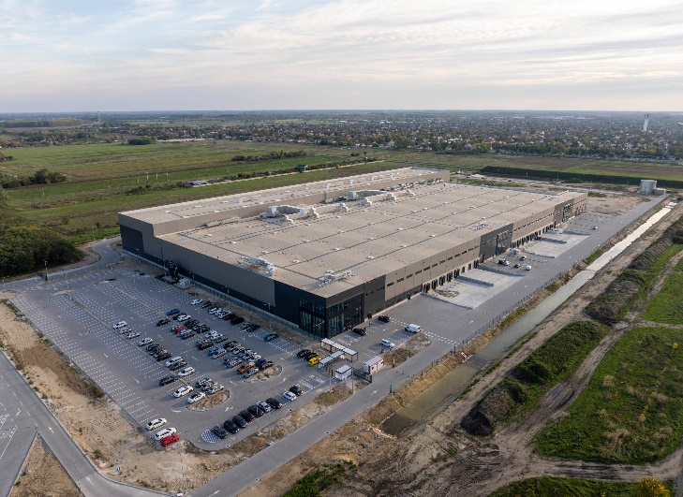

**A WLP vecsési fejlesztése**

A gyár építését a WLP a legszigorúbb környezetvédelmi előírások szigorú betartásával valósította meg, kiemelt figyelmet fordítva a helyi közösség érdekeire és a fenntarthatóságra. Az épület a rangos BREEAM Excellent minősítést célozta meg, amely elismeri a kiemelkedő fenntarthatósági megoldásokat, mint például az esővíz újrahasznosítását és az energiahatékony rendszerek alkalmazását. A létesítmény gépeinek hulladékhőjét a fűtési rendszerbe integrálják, míg a tető teljes felületén a napelemrendszer telepítése folyamatban van, biztosítva ezzel a működés teljes mértékű zöldenergia-ellátását. A WLP folyamatos környezetvédelmi monitoringgal ellenőrzi, hogy az üzem működése ne járjon környezetkárosítással.

**Magas színvonalú gyártókörnyezet és dolgozói komfort az új gyárban**

Az Európa-szerte high-tech színvonalú Big Box raktárak építéséről ismert WLP vecsési beruházása olyan modern, korszerű technológiákkal felszerelt ipari létesítmény, amely több egységre tagolódik, hogy hatékonyan támogassa a gyártási folyamatokat. A lowbay szektor közel 26 000 m² alapterületű 14,5 m magas, a highbay szektor 9,220 m² területű és 20 m magas. Az irodai részleg nyitott terekkel, valamint csendes szobákkal több száz dolgozó számára biztosít munkahelyet.

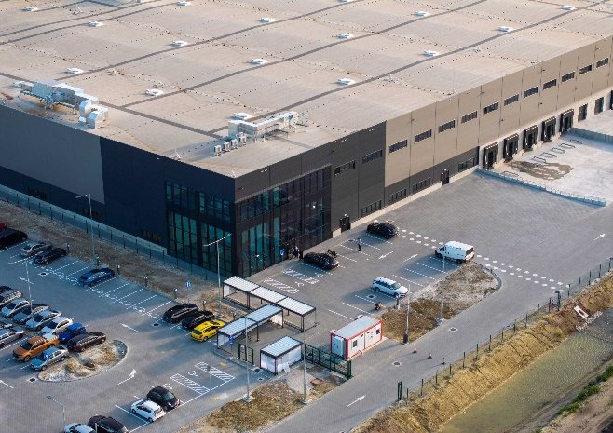

**A WLP vecsési fejlesztése**

A WLP és a Magna együttműködése korábbra nyúlik vissza, hiszen már 2023 novemberben Hannoverben is sikeresen dolgoztak együtt, ahol egy 15 000 m² alapterületű és 18 méter magas csarnok építését valósították meg. A WLP által fejlesztett létesítmény automatizált rendszereivel és korszerű technológiáival biztosítja a legmodernebb környezetet a megrendelőjének.

**A stratégiai infrastruktúra kedvező feltételeket teremt a munkaerő-toborzás számára**

A gyár elhelyezkedése stratégiai szempontból rendkívül előnyös, hiszen közvetlen összeköttetéssel rendelkezik az M0, M3, M4 és M5 autópályákkal, valamint a Liszt Ferenc Nemzetközi Repülőtér közelsége is további logisztikai előnyt biztosít. Ez a pozíció optimális infrastrukturális kapcsolódást tesz lehetővé, amely a hatékony áruszállítást és elosztást támogatja, különösen Kelet-Magyarország térségére. Emellett a telephely egyszerűen elérhető Vecsés, Gyál és Budapest XVIII. kerületéből, ami jelentősen megkönnyíti a munkaerő-toborzást ezen régiókból, biztosítva a megfelelő és folyamatos humánerőforrás utánpótlást. Az új gyár nemcsak munkahelyeket teremt Vecsésen és környékén, hanem hozzájárul a térség gazdasági növekedéséhez is.

**A helyi közösség bevonása és a környezet védelme**

A WLP kiemelt figyelmet fordít a helyi közösséggel való jószomszédi viszony kialakítására és a lakosság igényeinek figyelembevételére. Ennek érdekében zajcsökkentési intézkedésként humuszdombot épített, amelyet fákkal és cserjékkel ültetett be. Ez a természetes megoldás nemcsak hatékonyabb, mint a hagyományos hangvédő falak, hanem hozzájárul a biodiverzitás fenntartásához is. „A belga – magyar tulajdonosi háttérrel rendelkező WLP a mai csarnokátadó ünnepségen ismét bebizonyította szakmai kiválóságát, és tovább erősítette pozícióját a vezető ipari ingatlanfejlesztők között, hiszen a világ egyik legnagyobb autóalkatrész-beszállítóját, a Magnát a szerződéses határidő előtt sikerült kiszolgálnia. A WLP a csarnok átadásával sikeresen teljesítette vállalt kötelezettségeit, ezzel megalapozva a Magna számára a további fejlődést. A kanadai autóalkatrész-beszállító vállalat előtt azonban még rögös út áll, hiszen alkalmazkodnia kell az iparági átalakulások jelentette kihívásokhoz. Az első alkatrészek sorozatgyártása várhatóan 2025 végén indulhat meg, amikor a célpiacra irányuló gyártás feltételei is rendelkezésre állnak.” – **emelte ki Bolfán Bence, a WLP Magyarországi Műszaki Igazgatója.**



**Magna Handover: Bolfán Bence, a WLP Magyarországi Műszaki Igazgatója, Hadnagy Ernő, a WLP és RaktárAD hazai Társalapítója, Kathelijn De Meyer, WLP Executive Operations Coordinator (balról jobbra)**

**A WLP-ről és a Magna International Inc.-ről röviden:**

A belga-magyar tulajdonosi háttérrel rendelkező WLP (Weerts Logistics Parks) fejlesztői csoport vecsési csarnokait Közép és Nagyvállalatoknak fejleszti ki.

A Weerts Logistics Park (WLP) már több mint 1 000 000 m2-nyi csúcstechnológiás logisztikai beruházással rendelkezik Belgiumban, Hollandiában, Franciaországban, Németországban, az Egyesült Királyságban és Olaszországban.

Az elmúlt 6 év alatt közel 202 000 négyzetméternyi épületet épített fel, 905 munkahelyet teremtett és számos hazai cégnek adott otthont.

A WLP-nek a vecsési a 25. projektje, amely Európán belül valósul meg. Magyarországon ez a harmadik beruházás, amely a nevéhez kötődik.

**A WLP vecsési projektjének műszaki paraméterei:**

Teljes projektméret: 205 000 m2 Big Box  
Épületenként kiépített 1,5 MW teljesítményű elektromos hálózat  
Vízellátás: 13 m3/nap  
ESFR SPRINKLER tűzvédelmi rendszer  
7/24 órás őrzés-védelem  
BREEAM – Excellent minősítés  
Minden 700m2 alapterület után 1 dokkoló és bérleményenként 1 ipari kapu  
A parkolókhoz biciklitároló is tartozik  
A csarnokok méretei: 2000 m2 -50 000 m2

A számos sikeres projektet a cégcsoport projektmenedzser cége, a HAD Consult projektvezető teamje támogatja kiváló szakemberein keresztül.

A **Magna** egyike a világ legnagyobb autóipari beszállítóinak. A 171 000 alkalmazottból álló mobilitástechnológiai vállalat globális, vállalkozó szellemű csapattal, startuphoz hasonló szervezeti felépítésével tudja az újításokra helyezni a hangsúlyt. Több mint 65 éves tapasztalattal rendelkezik a dizájn, a mérnöki tervezés és a gyártás rendszerszemléletével. Globális hálózata 341 gyártóegységet, 88 termékfejlesztési, mérnöki és értékesítési központot foglal magába 29 országban. 2023 első negyedévében az értékesítés volumene elérte a 37,8 milliárd dollárt. Ügyfélbázisa többek között az alábbi cégekből tevődik össze: BMW, Mercedes-Benz, Daimler AG, Ford Motor Company, General Motors, Honda, Hyundai, Jaguar, Land Rover, Porsche, Toyota, Volkswagen Group, Volvo, Renault-Nissan-Mitsubishi.

**További információ és interjúegyeztetés:**

**Terdik Adrienne| Ügyvezető igazgató | PResston PR | Rózsadomb Center |  
1025 Budapest | Törökvész u. 87-91. | T + 36 1 325 94 88 | F +36 1 325 94 89 |   
M +36 30 257 60 08 |** [**adrienne.terdik@presstonpr.hu**](mailto:adrienne.terdik@presstonpr.hu) **|www.presstonpr.hu**

**Menyhárt Erika| Senior PR Account | PResston PR | Rózsadomb Center |  
1025 Budapest | Törökvész u. 87-91. | T + 36 1 325 94 88 | F +36 1 325 94 89 |   
M +36 30 769 8697 |** [**erika.menyhart@presstonpr.hu**](mailto:erika.menyhart@presstonpr.hu) **| www.presstonpr.hu**